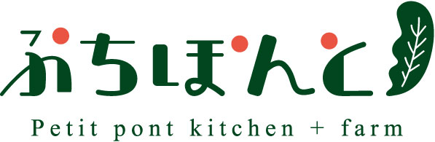ZZZ

土

10

親子でパン教室

時間 10：00～12：00

1

場所 ぷちぽんとkitchen + farm



小学生以下のお子様（保護者同伴）

お子様15名（応募多数の場合抽選）

お子様1人につき300円

エプロン、三角巾、お手拭き

9/8（木）～9/17（土）まで

《 対　象 》

《 定　員 》

《 費　用 》

《 持ち物 》

≪申込期間≫



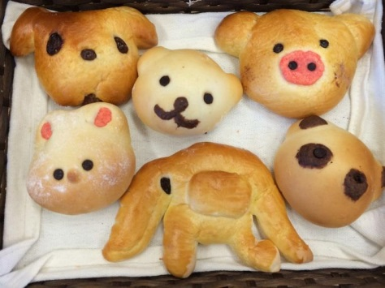

※申込者が多数の場合は、9/24(土)に

当落結果をお送りします。

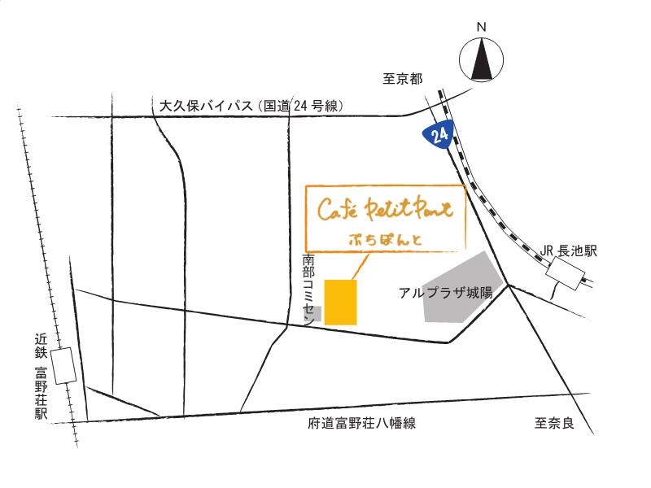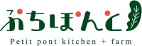



申し込みはこちらの

QRコードまたはURLから！

<http://reserva.be/pankyoshits>u

※「＠reserva.be」からのメールを受信できるようドメイン設定

の解除をお願いします。解除されていないと当落結果が届かない

場合があります。

---------------------------------------------------------------------

お問い合わせ：0774-56-7881

　　　　　　　城陽市富野東田部69-1

　　　　　　　ぷちぽんとkitchen + farm

　　　　　　　営業日時　火～土　11：00～17：00

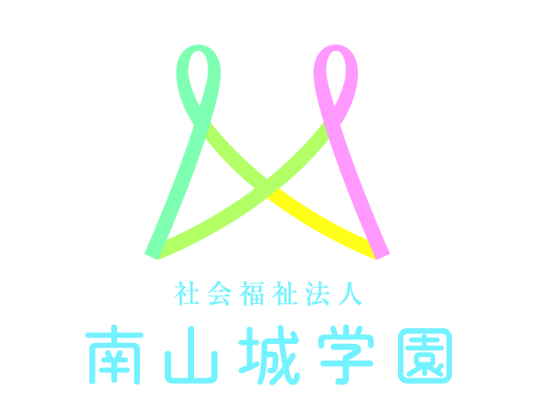

ぷちぽんとkitchen + farmは障害のある方と地域の方の懸け橋になる場所として、

社会福祉法人南山城学園の障害者支援施設が運営しているカフェです。

---------------------------------------------------------------------